**6 用户界面设计说明**

**6.1设计说明**

用户界面设计使用Figma完成。以整洁规范、逻辑完备、用户友好为设计理念。各板块在操作和界面元素上统一。Supplier、Material、PurchaseOrder、GoodsReceipt等模块都通过Create按钮创建、Modify按钮修改，查询时可先通过模糊查询（根据自定义条件筛选）锁定标识代码，再通过精确查询，查看该代码对应成分的详细信息。各界面的背景、导航栏、输入框、按钮、文字样式、表格、对话框、消息提示框等使用统一组件，其中部分引用自Element组件库。

**6.2界面展示及说明**

**6.2.1登录注册**

登录界面以雪山为背景，简洁明了，位于页面中央，包含两个输入框——用户名和密码，以及一个蓝色的“Log On”按钮。此外，页面下方提供了“Change Password”（修改密码）和“Register One”（注册）两个选项，用户可以方便地选择其他操作。整体设计以清晰的图标提示和简洁的布局，确保用户能够快速完成登录操作。

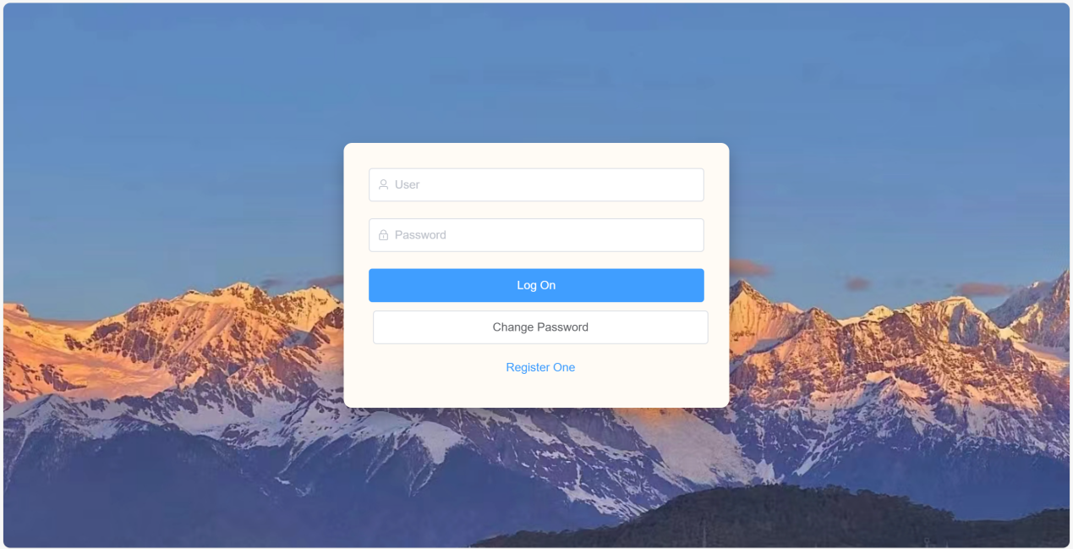

当用户选择注册时，界面会弹出一个覆盖在背景上的注册窗口，同样保持简洁的设计风格。注册窗口包含三个输入框：用户名、密码和确认密码，每个输入框都配有相应的图标，帮助用户识别。注册按钮采用与登录按钮相同的蓝色，保持视觉一致性。整体设计突出用户体验，利用干净的界面和自然的背景，提供了一个舒适且易于使用的操作环境。

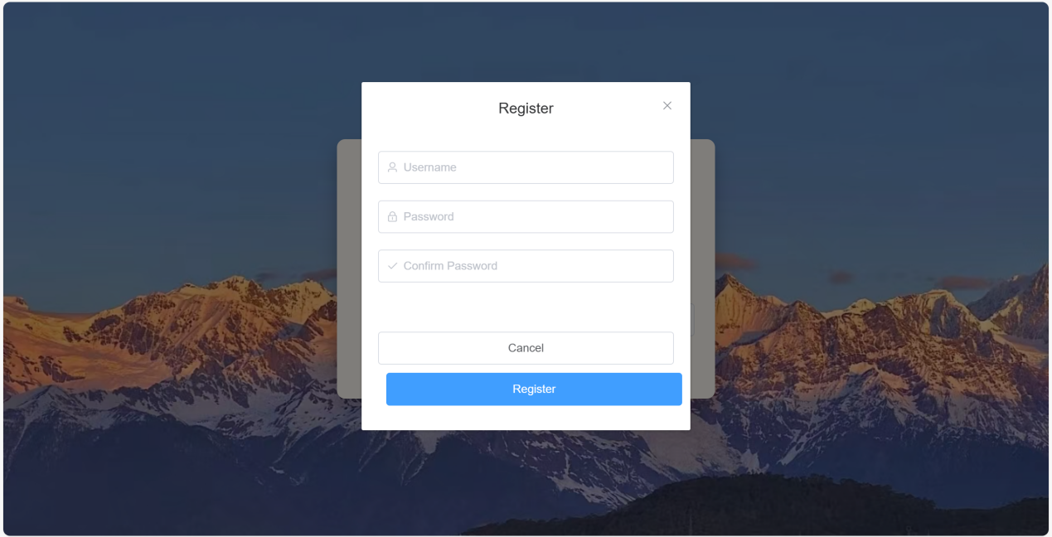

**6.2.2个人中心**

个人中心界面以渐变蓝色为背景，主区域展示了用户的基本信息，包括用户名“learn-000”、身份“Administrator（管理员）”以及一个用户编号。用户头像以默认的灰色圆形图标显示，头像下方有两个操作按钮：“Edit（编辑）”和“Sign Out（退出）”，分别采用蓝色和白色按钮，以区分主要操作和次要操作。界面底部有一段欢迎信息，鼓励用户参与到SAP MM模块的使用中。

左上角的房子图标可以点击跳转到首页，设计直观便捷，符合用户习惯。这一设计增强了导航功能，使用户在各个界面之间快速切换，提升了用户体验的流畅性和效率。

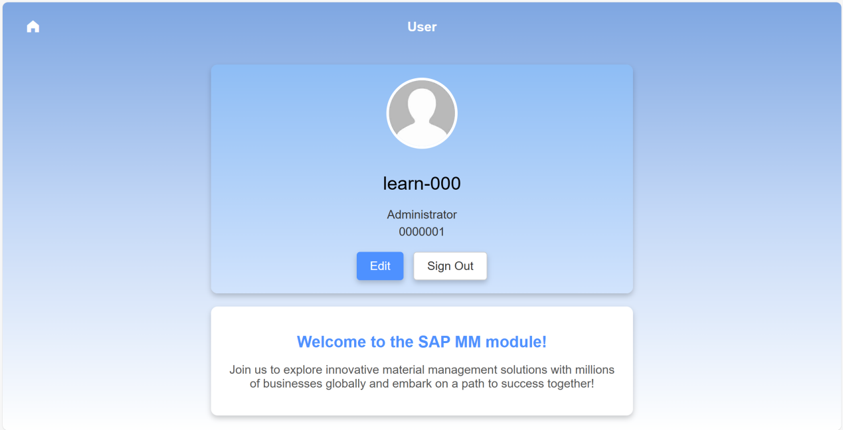

**6.2.3首页**

首页顶部显示“Material Management”标题，中央以卡片形式展示了五个主要功能模块：新增供应商、商品物料主数据、采购订单、采购订单的货物收据以及显示文档流。每个模块使用简单的黑色图标与白色背景形成对比，帮助用户快速理解和操作。左上角的人形图标可点击进入个人中心，便于用户管理个人信息和设置。

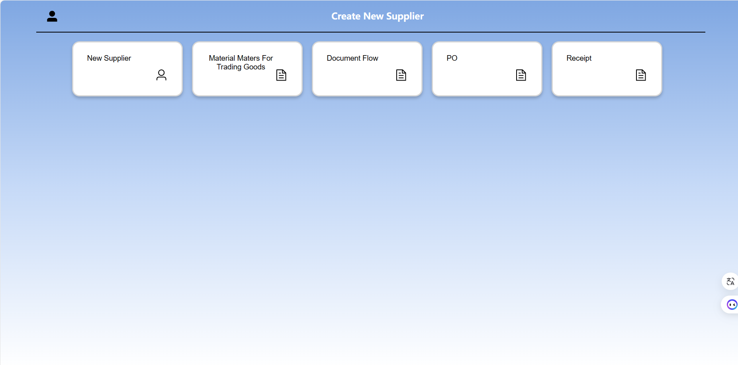

**6.2.4 Supplier模块**

（1）查询界面

点进Supplier模块，首先展现的是查询界面。查询有两种方法：第一种是快捷查询，在界面上方的文本框直接输入Supplier ID后点击搜索按钮，进行精准搜索，如有结果会直接显示详细信息。第二种方式针对用户可能忘记supplier ID的情况，用户可以通过左侧查询栏进行筛选。在查询栏中，上方是筛选的关键词，可以同时输入多个关键词，包括Supplier Name、Country、Contact info、User ID。点击筛选按钮后，下方会显示出所有符合筛选条件的搜索结果基本信息，点击其中一列，会在右侧显示详细信息，以纯文字形式呈现。

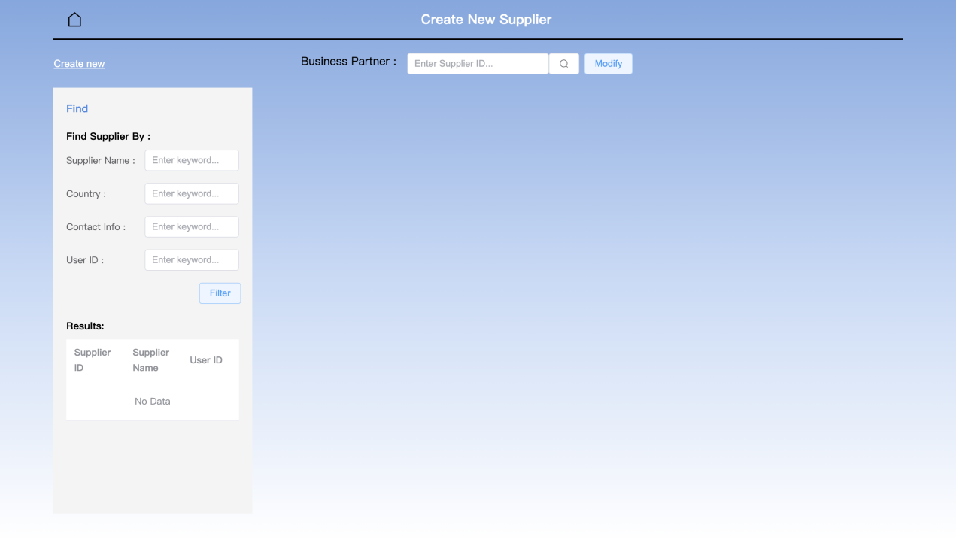

Supplier查询的详细信息页面如下所示。为实现用户友好以及提高界面美观性，所有属性根据定义与功能，被分成三个模块，分别为Common、Vendor&Account&Payment、Purchasing。点击信息下方的Switch Tab可以切换界面，也可以直接点上方的三个导航栏进行切换。信息呈现直接采用文本形式，更加简洁明了，同时与创建修改界面有所区分。

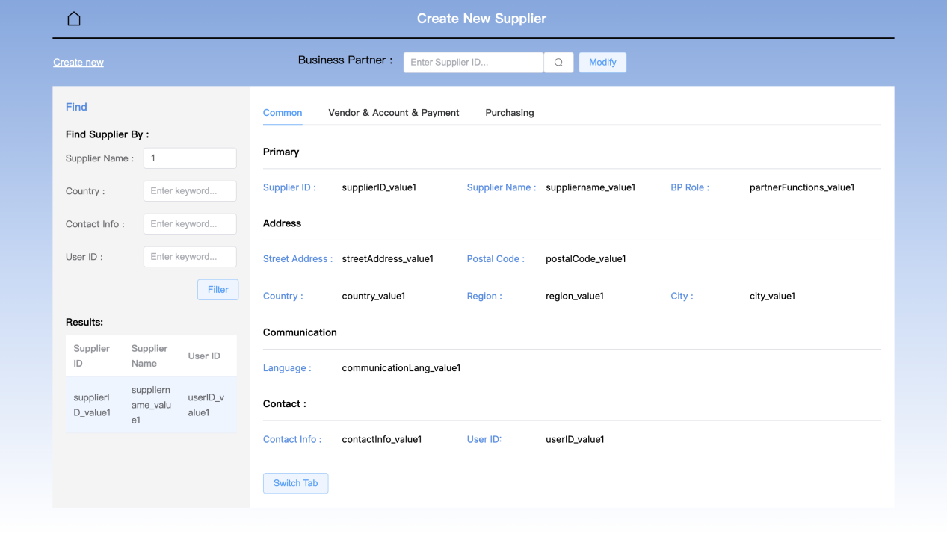

为防止用户出错，本系统为用户提供错误处理机制。以下几种情况用户会得到错误提示：当没有ID输入时点击搜索按钮/当ID输入后找不到结果时/当筛选条件为空时点击Filter/当找不到符合条件的筛选结果时。详细提示见下方。

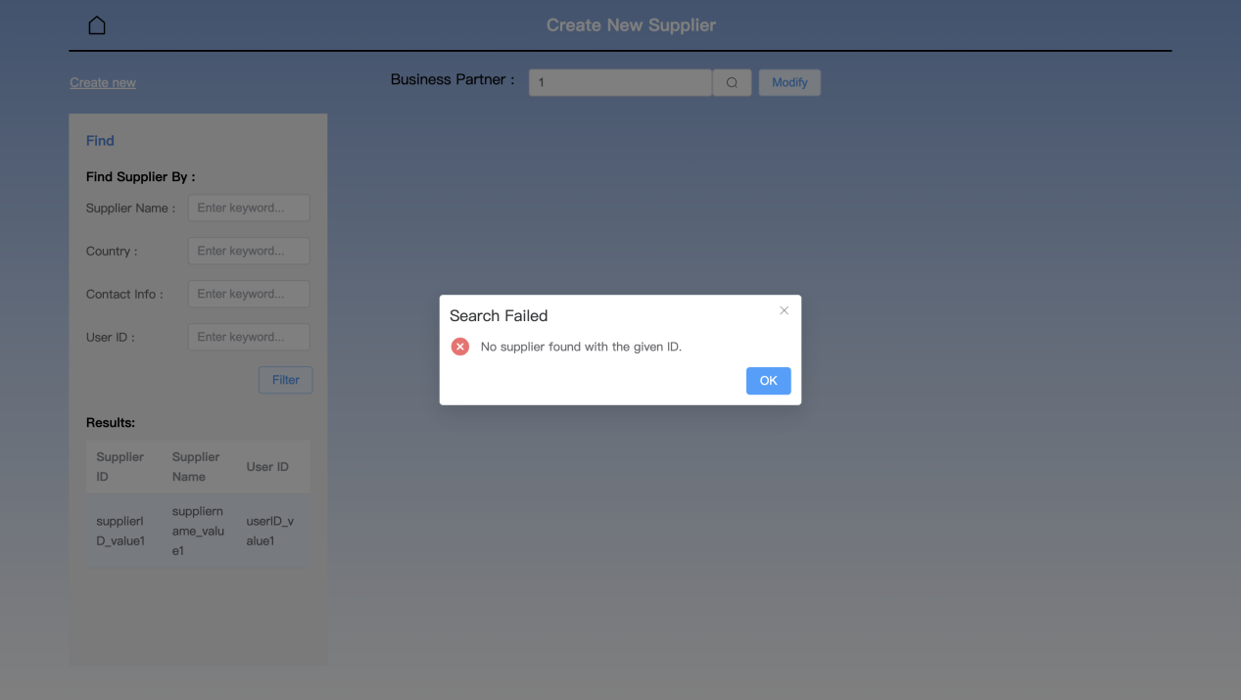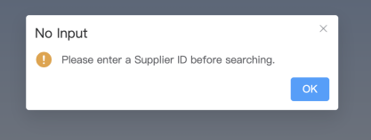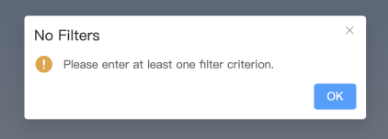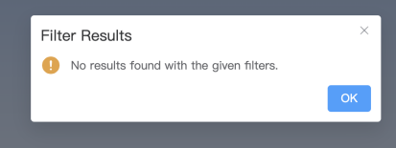

（2）修改界面

修改需要先进行查询，显示出详细信息后，再点击上方的modify，进入修改界面，否则会提示错误。

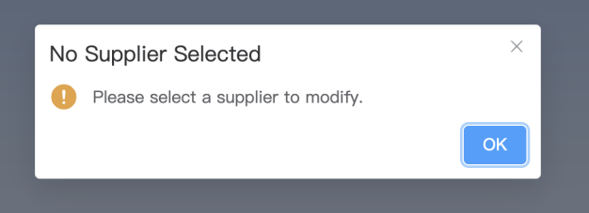

修改界面如下所示，与前面的详细信息布局相似，但仅呈现用户想要修改的supplier信息，更适用于内容编辑。由于Supplier ID的信息在用户创建时由系统自动生成，因此其输入框为灰色，并开启禁止编辑状态。点击上方导航栏或下方Next Tab按钮可以进行页面切换，修改完成后，点击最后一页的save按钮，完成信息更新，界面弹出修改成功的提示。

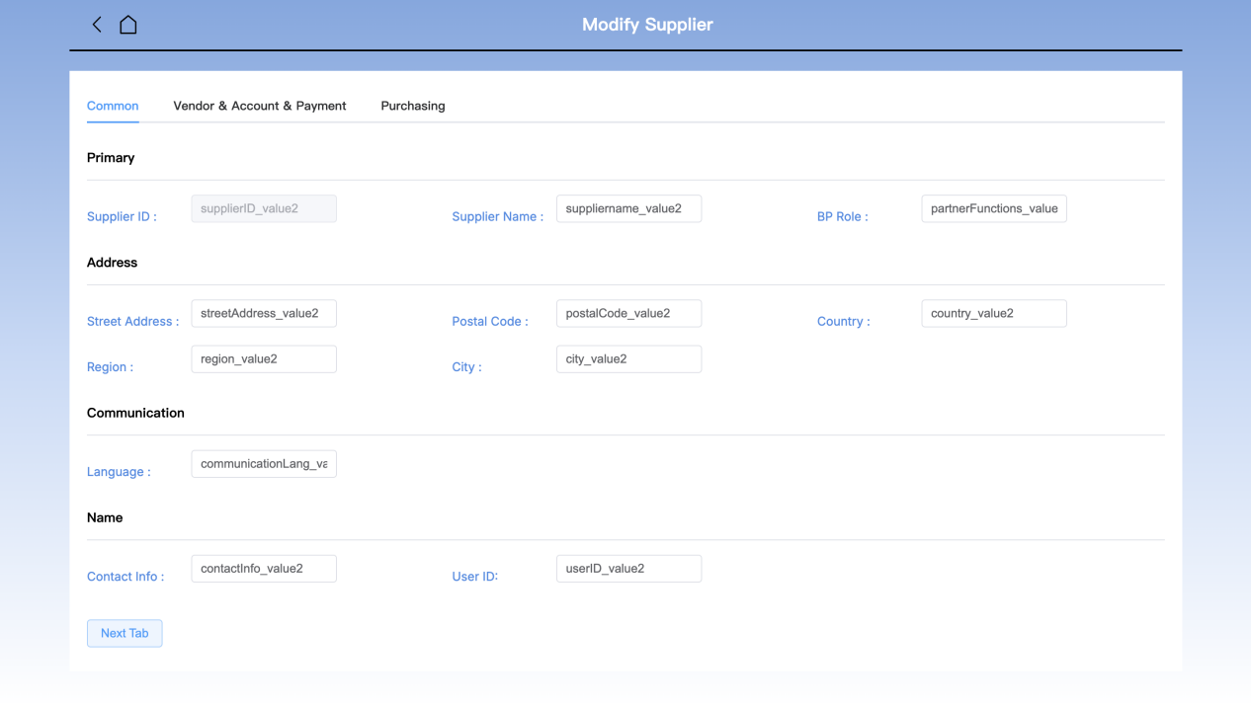

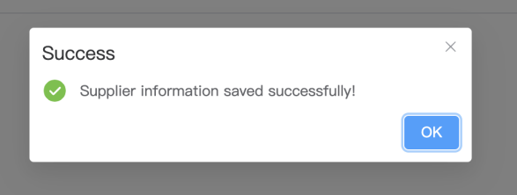

（3）创建界面

点击查询界面左上方的create new白色文字按钮，进入创建supplier界面，依次输入所有信息后，点击save按钮，界面弹出SupplierID及成功消息。如果有信息没填完整，则提示错误。这里所有文本均采用直接输入的形式。

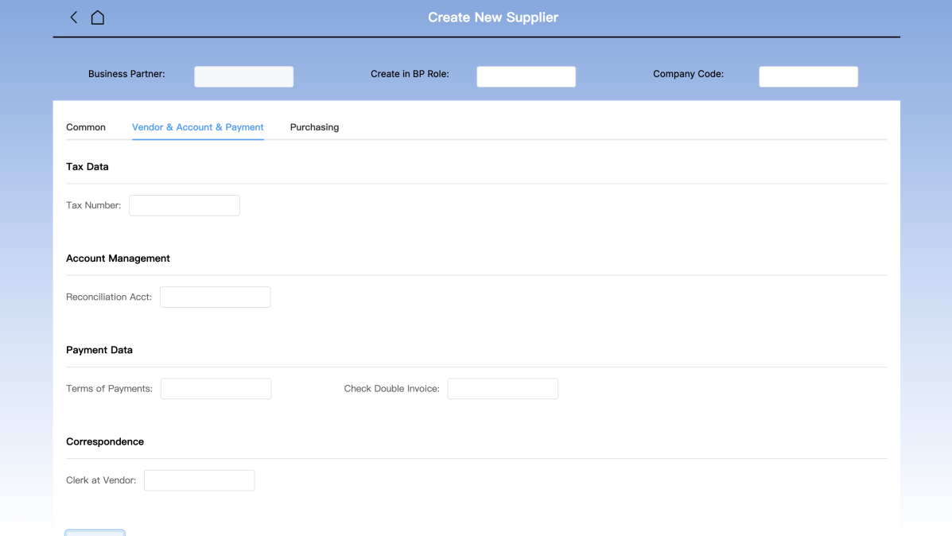

**6.2.5 Material 模块**

（1）筛选界面

点进Material模块，首先展现的是查询界面。查询有两种方法：第一种是快捷查询，在界面上方的文本框直接输入Material ID后点击搜索按钮，进行精准搜索，如有结果会直接显示详细信息。第二种方式针对用户可能忘记Material ID的情况，用户可以通过左侧查询栏进行筛选。在查询栏中，上方是根据重要性确定的筛选的关键词，可以同时输入多个关键词，包括Material Name、Description、Material Group、User ID。点击筛选按钮后，下方表单会显示出所有符合筛选条件的搜索结果基本信息，点击其中一列，会在右侧显示详细信息，以纯文字形式呈现。

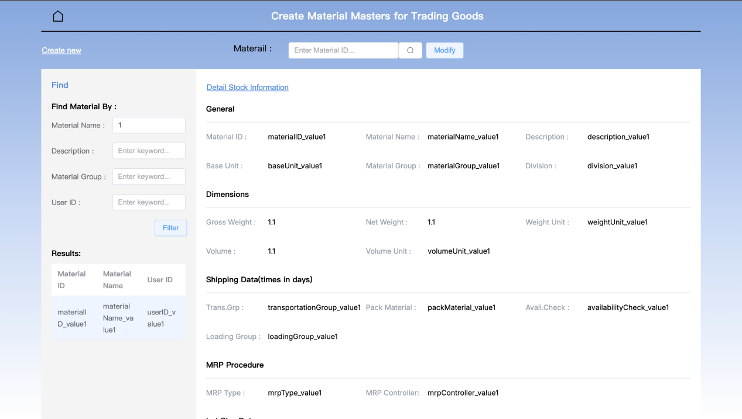

查询到的material库存信息也可以在该详细界面展示。点击信息上方的Detail stock Information，会弹出库存信息界面。Stock界面会返回当前展示的material编号，便于用户理解当前查询的材料种类。其中间表格为该materialID对应的完整库存信息。下方图表展示库存变化情况（条形统计图为单次库存变化量，折线图为库存总量变化情况）。

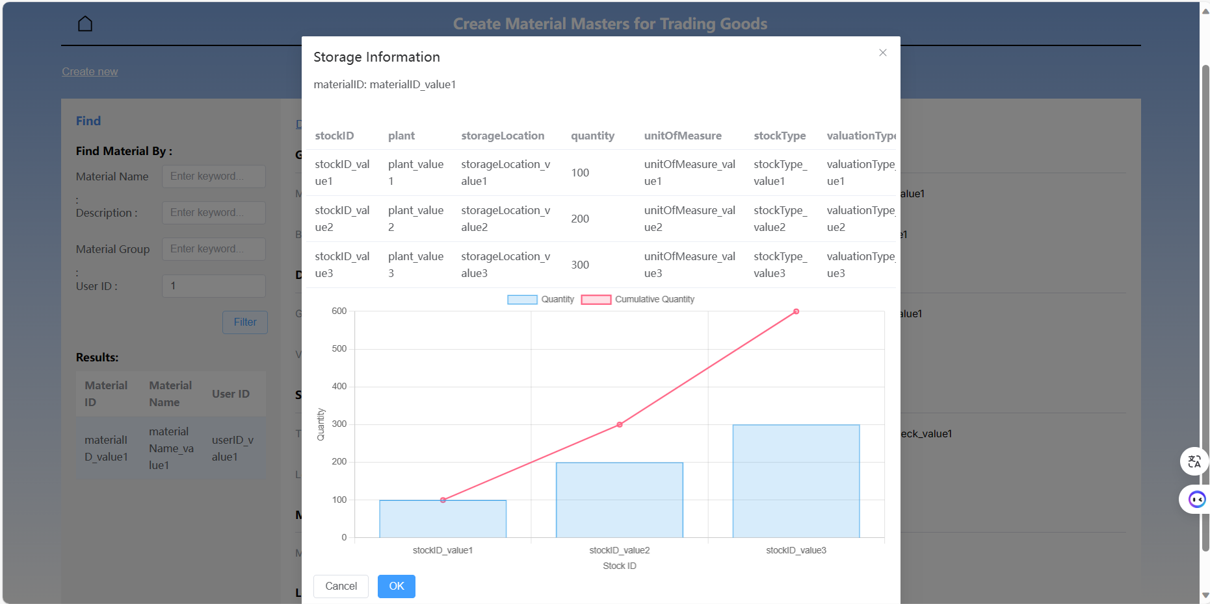

1. 修改界面

修改需要先进行查询，显示出详细信息后，再点击上方的modify，进入修改界面，否则会提示错误。修改界面如下所示，与前面的详细信息布局相似，但仅呈现用户想要修改的material信息，更适用于内容编辑。由于Material ID的信息在用户创建时由系统自动生成，因此其输入框为灰色，并开启禁止编辑状态。修改完成后，点击save按钮，完成信息更新，界面弹出修改成功的提示。

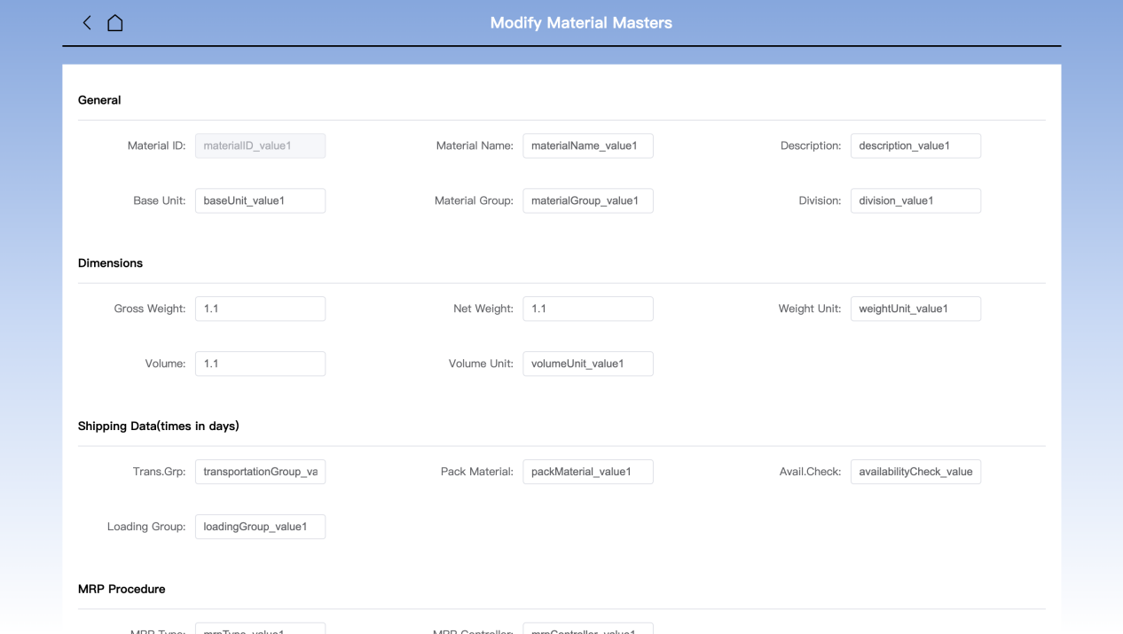

1. 创建界面

点击查询界面左上方的create new白色文字按钮，进入创建material界面，依次输入所有信息后，点击save按钮，界面弹出Material ID及成功消息。如果有信息没填完整，则提示错误。这里所有文本均采用直接输入的形式。

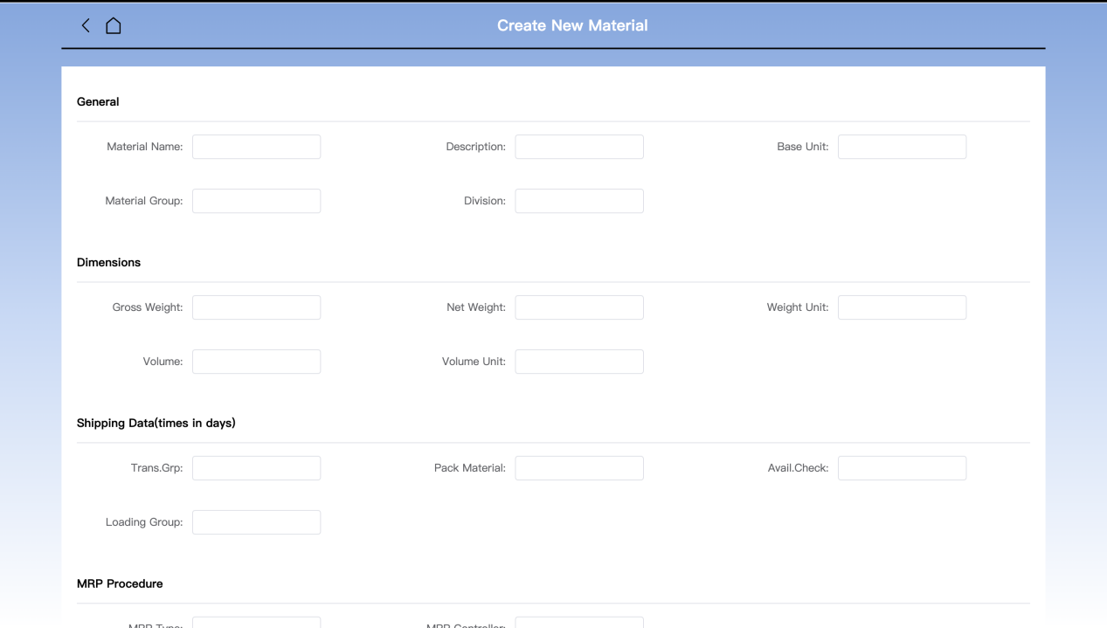

**6.2.6 DocumentFlow模块**

（1）初始界面

整体上包含导航栏、搜索输入，以及数据输出三个区域。导航栏左侧房子图标为返回首页界面按钮；中间显示该板块名称：Display Document Flow（查看文档流）。搜索输入区域“User ID：”提示可以根据用户ID查看该用户创建的全部文档。输入框输入ID后点击GO按钮，筛选出全部信息，包括userID、PurchaseOrderID（采购订单ID），和GoodReceiptID（货物接收ID）三个维度。

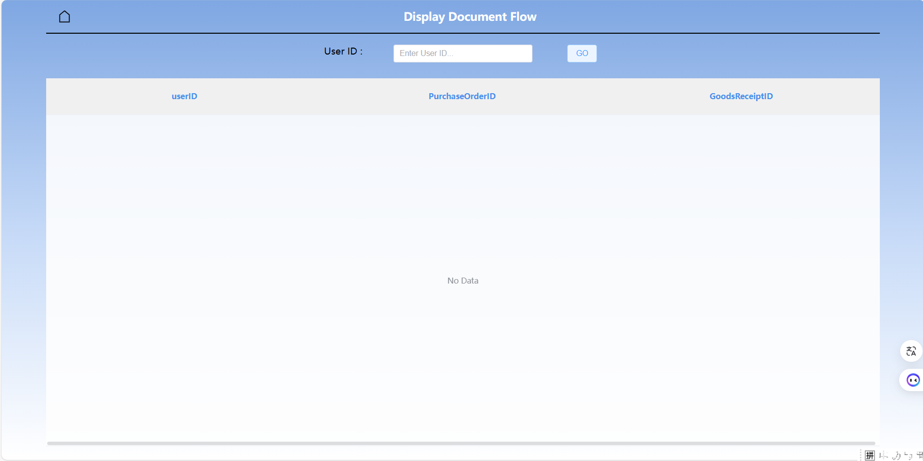

（2）无条件筛选

如果用户不期望基于特定的UserID筛选文档，而希望展示数据库中所有的文档信息，可以选择不输入筛选条件而直接点击“GO”按钮，此时系统将会忽略UserID的筛选条件，展示所有文档信息。

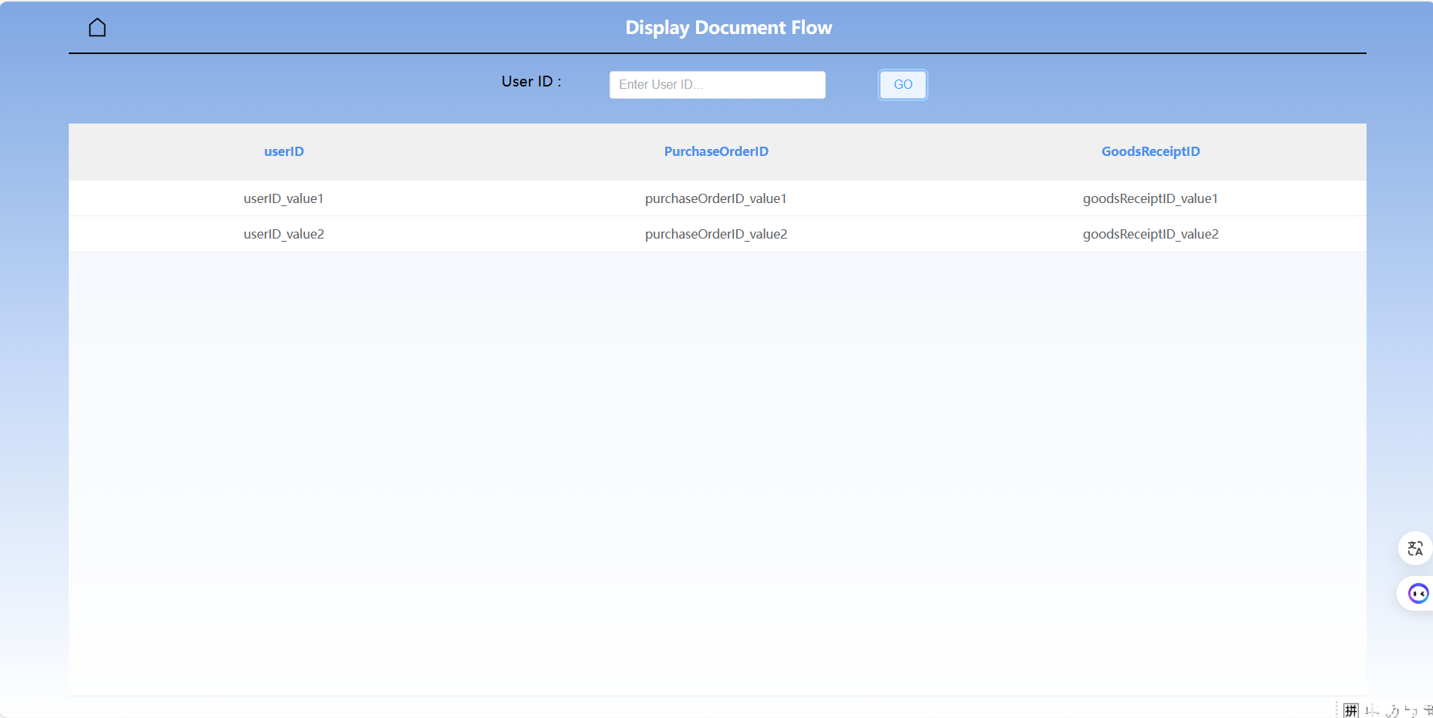

（3）条件筛选

如果用户输入了特定的UserID并点击“GO”按钮，系统会筛选出所有与该ID相关的文档记录。通过筛选功能，帮助用户能够快速、精准地获取相关数据，提高工作效率。

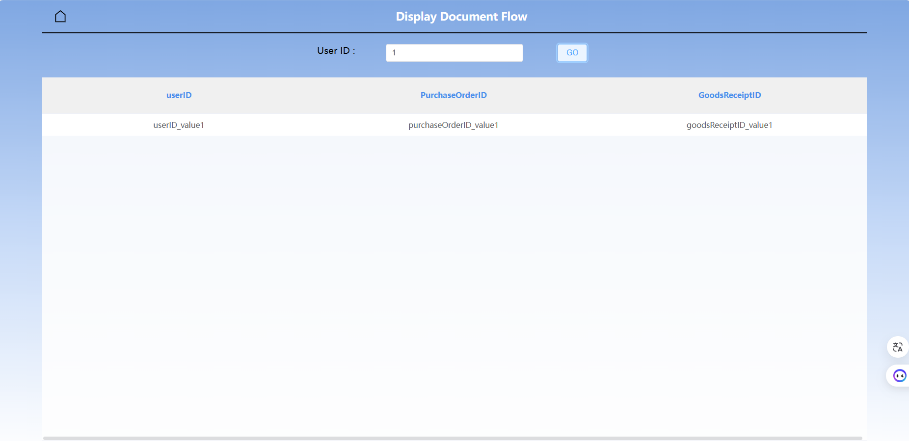

（4）无记录情况

如果用户输入了无效或不存在的UserID，系统会弹出提示信息，告知用户没有找到相关的文档记录，确保信息检索的准确性。

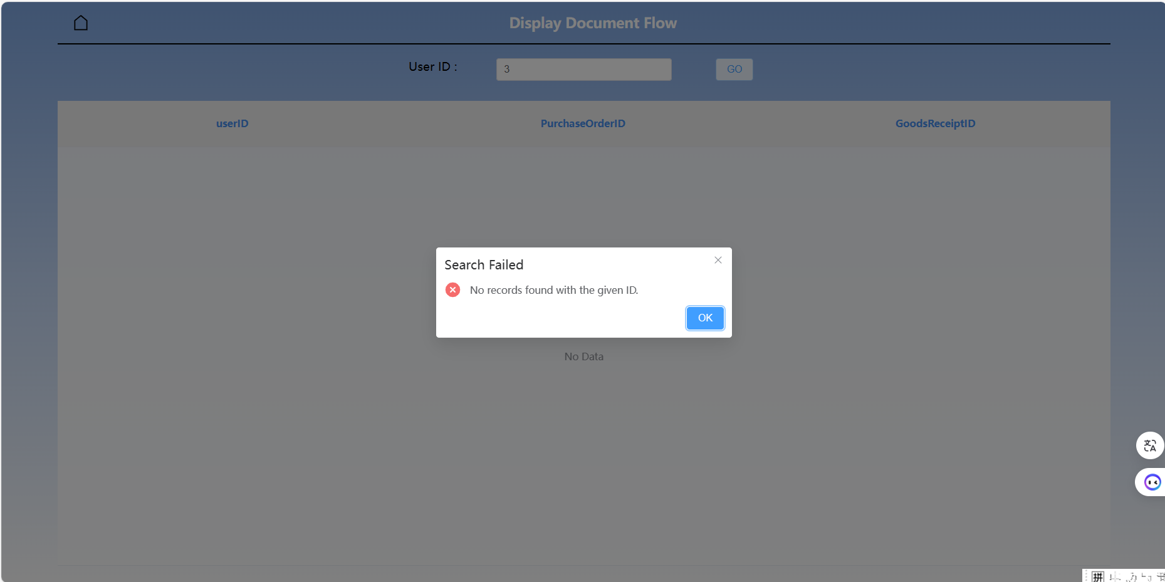

**6.2.7 PurchaseOrder模块**

（1）查询界面

点进PurchaseOrder模块，首先展现的是查询界面。查询有两种方法：第一种是快捷查询，在界面上方的文本框直接输入PO Number后点击搜索按钮，进行精准搜索，有弹窗展示搜索结果。

第二种方式针对用户可能忘记PO Number的情况，用户可以通过查询框通过Search Term(即用户的ID)进行筛选。

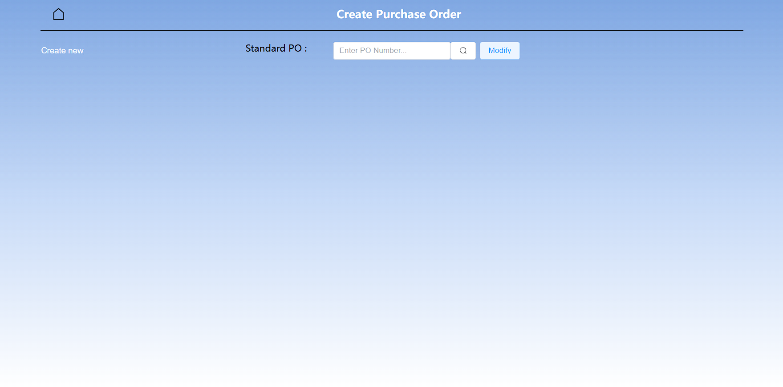

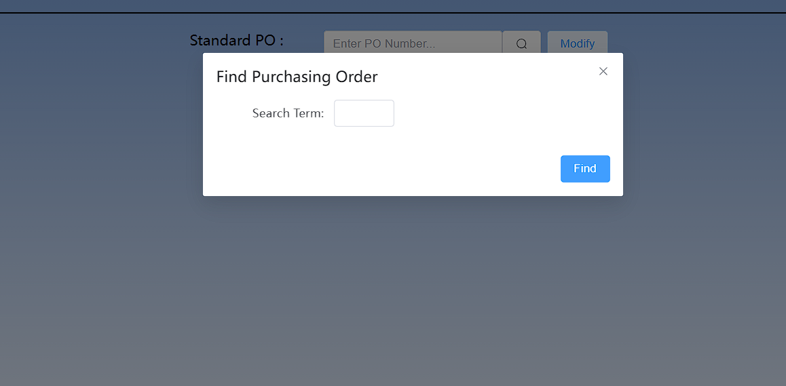

查询的示例如下。

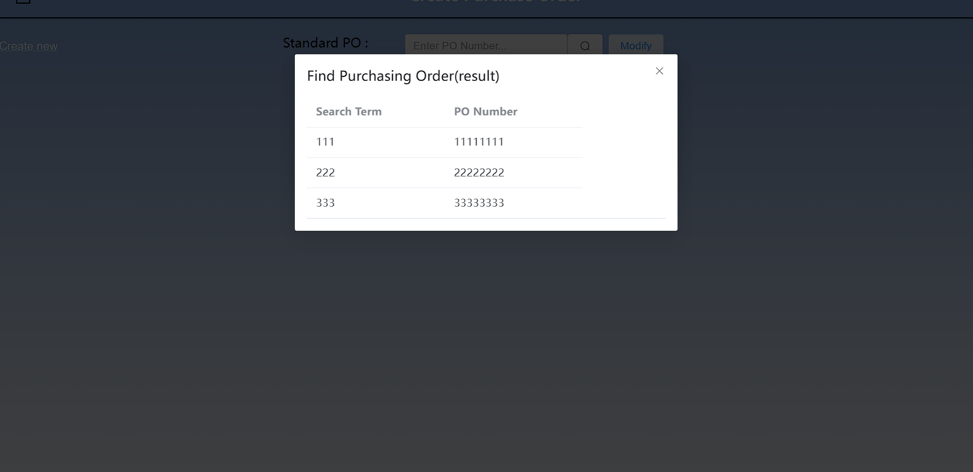

（2）创建界面

创建界面和SAP系统的创建界面类似，用户在表格中填写希望购买的商品条目和其他相关必要信息，示例如下

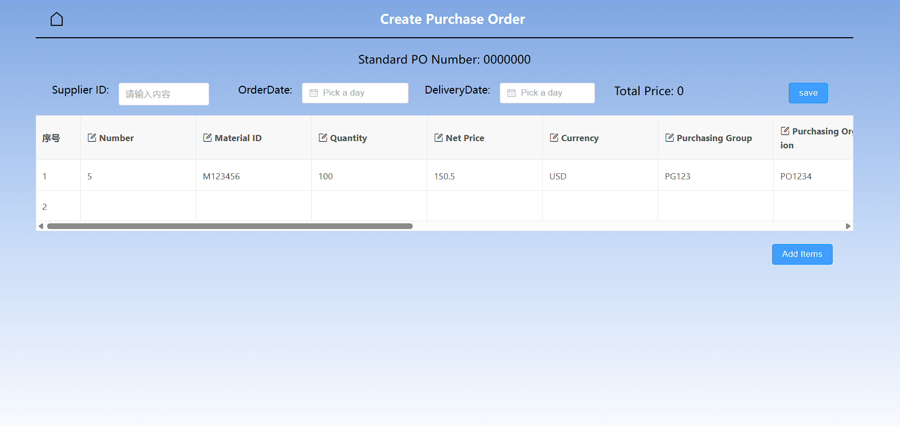

单击“Total Price”将计算总价

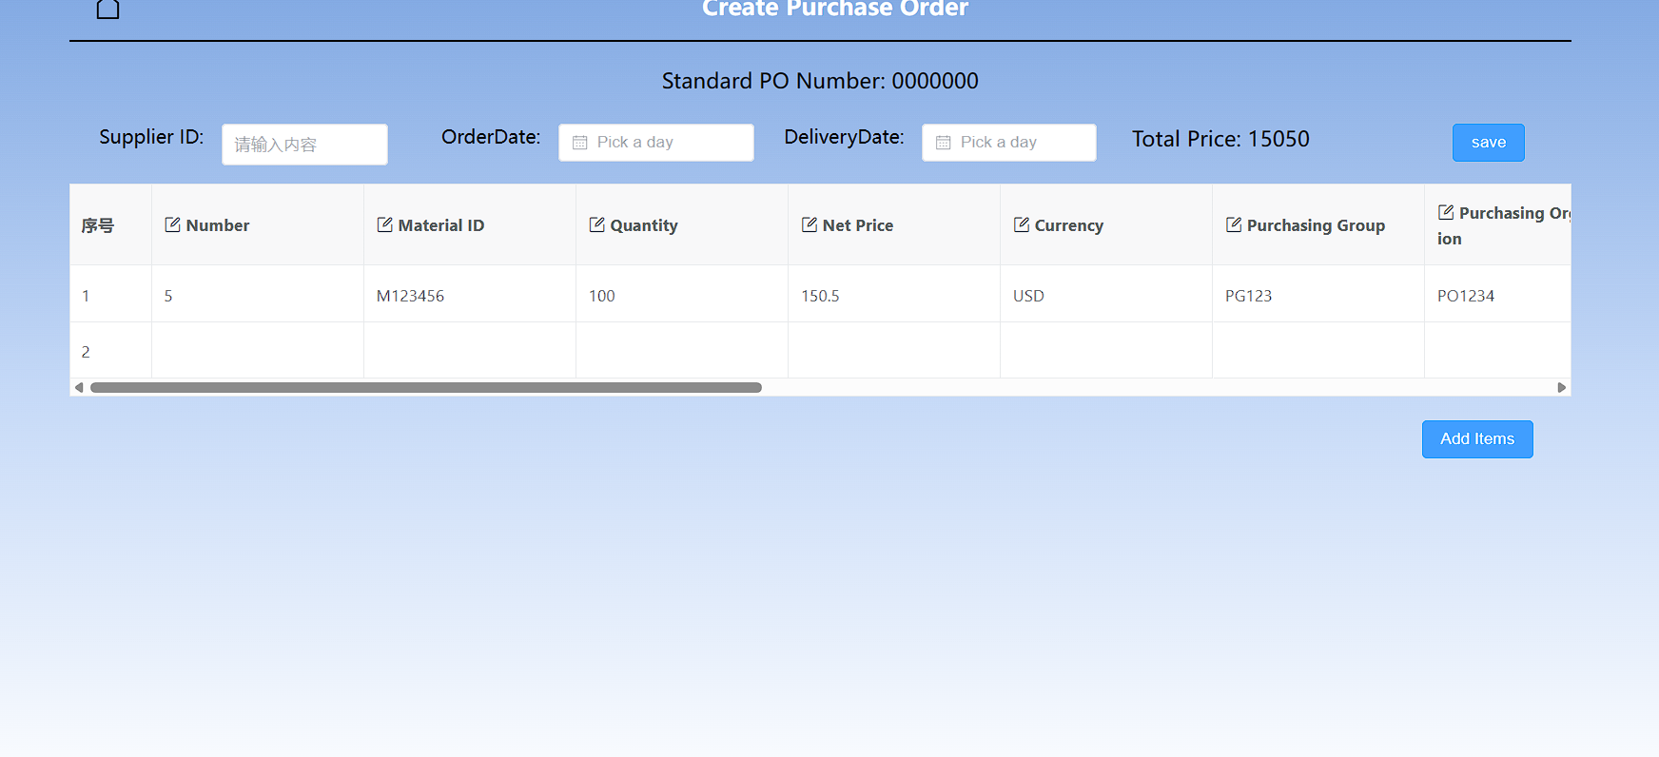

单击Save即完成对订单的创建。

（3）修改界面

修改界面首先需要根据PO Number 查询到对应的订单

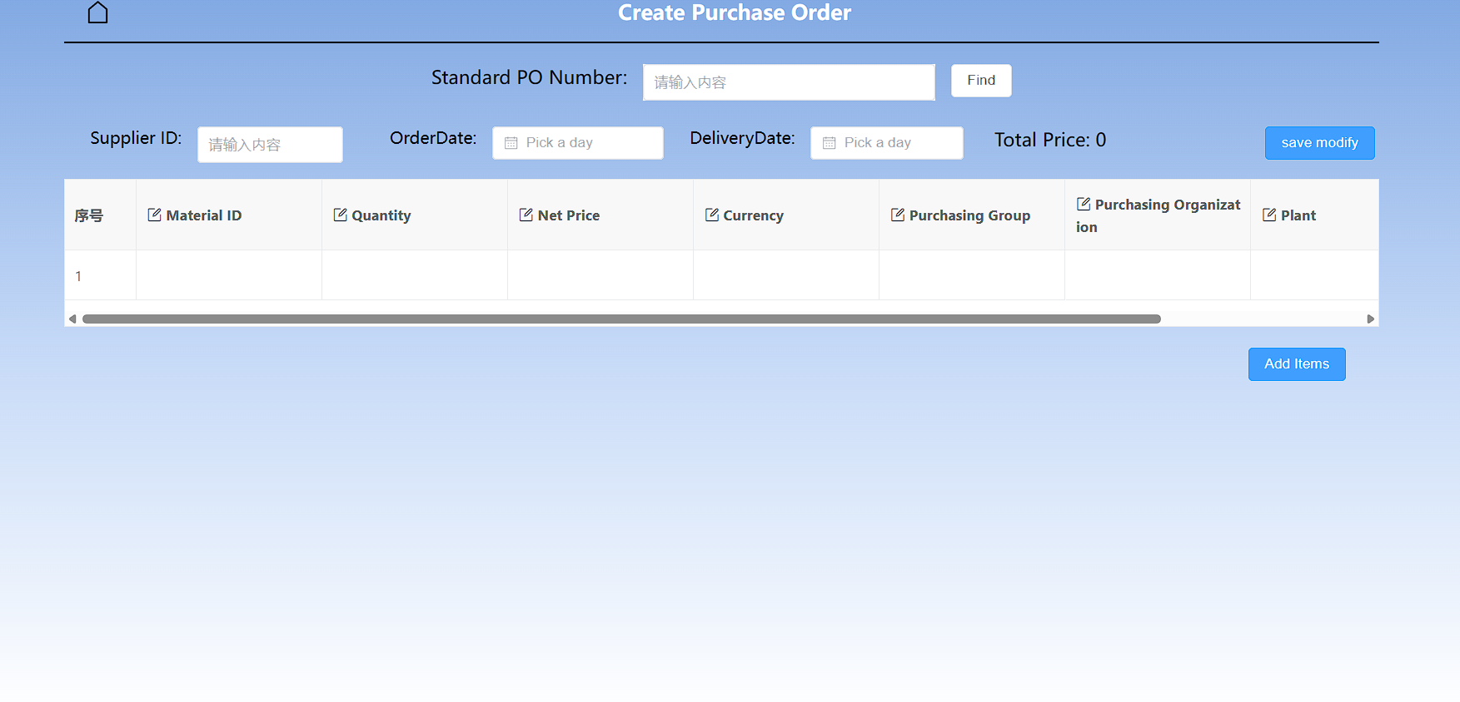

使用和创建界面类似的操作对订单进行修改和保存。

**6.2.8 GoodsReceipt模块**

（1）主界面

点进GoodsReceipt模块，receipt是基于订单创建的，故首先需要查找订单号

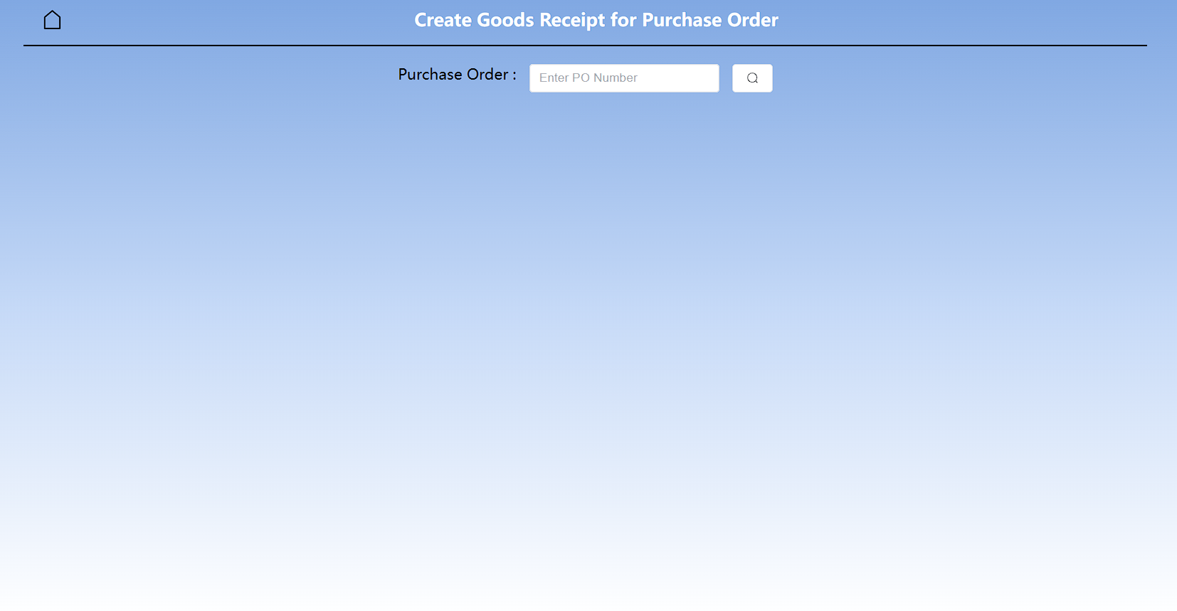

搜索功能和其他板块类似，根据搜索结果选择对应的订单号

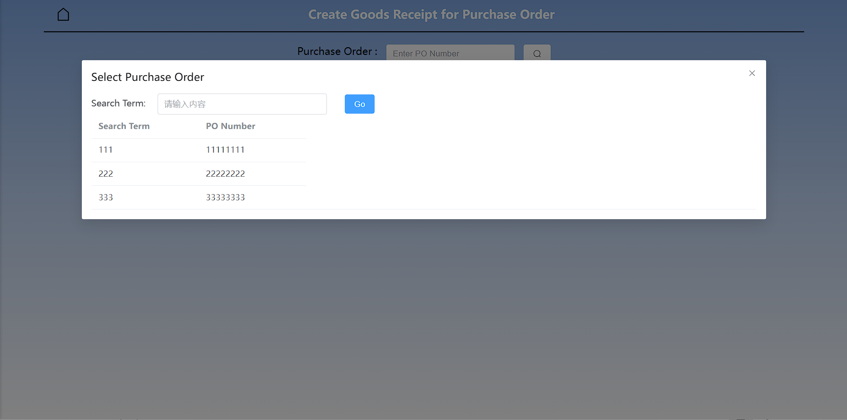

选择要创建receipt的订单号，即可进入创建界面

（2）创建界面

点击订单号，进入receipt的创建界面

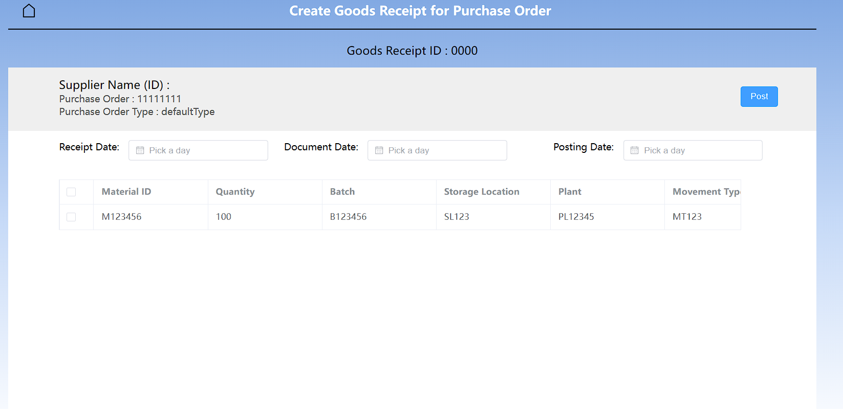

勾选对应的条目，点击Post即可对订单货物创建receipt

